PROFILE PERUSAHAAN TEMPAT KERJA PRAKTEK

Sejarah Singkat Organisasi
Perjalanan perusahaan kami bahkan dimulai sebelum perusahaan dibentuk, 2017 ketika kedua pendiri perusahaan bertemu dan membayangkan masa depan teknologi yang efisien. Tanpa tim teknis yang terlibat di awal, kami memulai dengan lambat dan akhirnya dapat bertemu dan berkolaborasi dengan berbagai kemitraan seperti PT Kode Inkorporasi Teknologi (KODINK).
Pada tahun 2018, didirikan PT 360 Solusi Teknologi, dengan dukungan PT Kode Inkorporasi Teknologi (KODINK) sebagai perusahaan induk. Sejak saat itu, perusahaan melayani berbagai klien, seperti Bank Standard Chartered, KMK (Kantore Makmur Kreasi), Hana Bank Indonesia, Bank DBS Indonesia, ISC (Beras Gotong Royong), Blanik.com, PT PMC, BPR Arta Pundi Mekar, PT Arfaidhams Secret, PT Lentera Mulia Persada, Kementrian Perindustrian RI, dan beberapa lainnya.
Saat kami tumbuh menjadi dewasa dari hari ke hari, tim tumbuh menjadi tim yang solid yang siap menghadapi tantangan dari klien kami. Beberapa produk yang telah lahir dari tangan para ahli kami adalah mesin rekonsiliasi, MLAJU (aplikasi produktivitas untuk pelacakan slaes) dan AWAS (aplikasi keselamatan pada kendaraan pribadi).

Visi dan Misi Organisasi
Visi : To be the leading IT Consulting company, providing complete, end-to- end IT services to customers
Misi :
- To continually help create job opportunities for Indonesians
- To provide the best IT services and usable IT systems to customers
- To ensure sustainable growth of the company

Bidang Usaha Dan Lokasi Tempat Kerja Praktek
PT 360 Solusi Teknologi berada di Jakarta. Adapun lokasinya adalah sbb :
Alamat | : | Jl. TB Simatupang No.18, RW.1, Kebagusan, Kec. Ps. Minggu, Kota Jakarta Selatan, Daerah Khusus Ibukota Jakarta 12520
Telepon | : | (021) 80674900

PT 360 Solusi Teknologi dipimpin oleh Faisal Amin selaku CIO / CFO dari PT 360 Solusi Teknologi. Sedangkan bidang usaha dari PT 360 Solusi Teknologi adalah Consultant IT.

Unit Kerja Magang
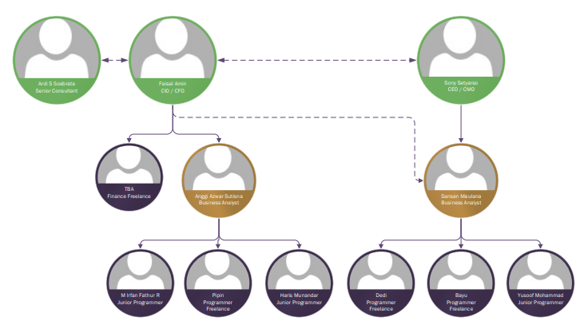
Gambar 2. 1 Struktur Organisasi
Unit Kerja | : | PT 360 Solusi Teknologi
Bidang Usaha | : | Consultant IT
Alamat | : | Jl. TB Simatupang No.18, RW.1, Kebagusan, Kec. Ps. Minggu, Kota Jakarta Selatan, Daerah Khusus Ibukota Jakarta 12520
Telepon | : | (021) 80674900

Kegiatan Magang
Kerja praktek dilakukan selama tiga bulan, terhitung dari tanggal 15 Juli – 15 September 2020 . Karena adanya pandemi global yang terjadi bertepatan dengan kegiatan kerja praktek, maka terdapat beberapa pertemuan yang dilakukan secara online via google meet dari tempat masing-masing. Total hari yang dilalui penulis dalam melaksanakan kerja praktek adalah 9 hari.
Table 2. 1 Kegiatan Kerja Praktek
Tanggal | Kegiatan Kerja Praktek
18 Mei 2020 | Bertemu dengan Pembimbing Lapangan untuk membahas kerja praktek.
19 Mei 2020 | Membahas bagian yang akan dikerjakan dalam kegiatan kerja praktek
20 Mei 2020 | Membuat branch di gitlab yang telah disediakan
26 Mei 2020 | Mereview problem
29 Mei 2020 | Membahas fungsi yang belum dijelaskan di awal pertemuan
4 Juni 2020 | Merge semua yang telah dikerjakan
9 Juli 2020 | Mereview modul-modul yang telah dikerjakan
23 Juli 2020 | Mereview problem dan merge semua yang telah dikerjakan
13 Agustus 2020 | Merge semua yang telah dikerjakan

